Semana da criança:
A Secretaria Municipal de Educação, juntamente com as Escolas Municipais e a Escola Estadual organizaram no dia 09/10/2018, um dia especial para os alunos. A atividade foi organizada no ginásio da escola Antonio Luis Barchet ,onde as crianças socializaram, brincaram, aprenderam e se divertiram.
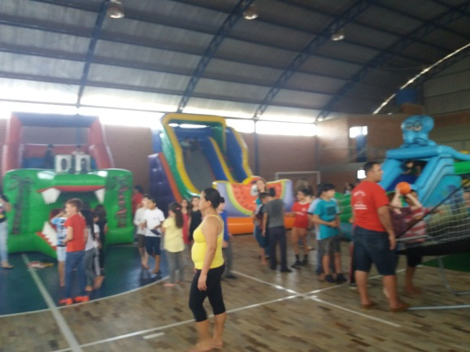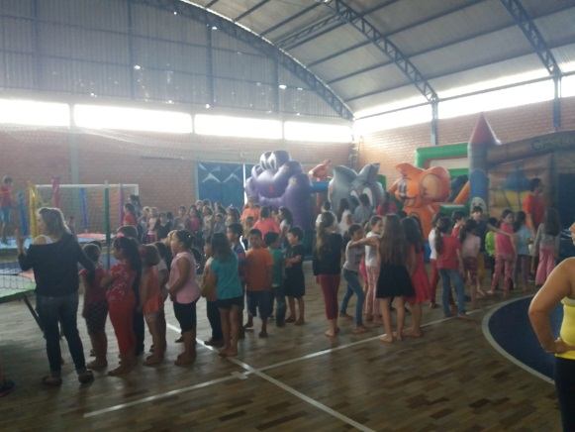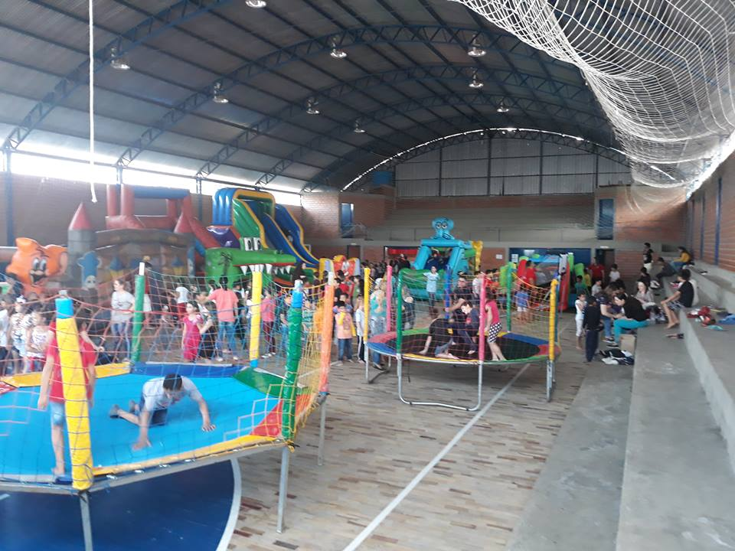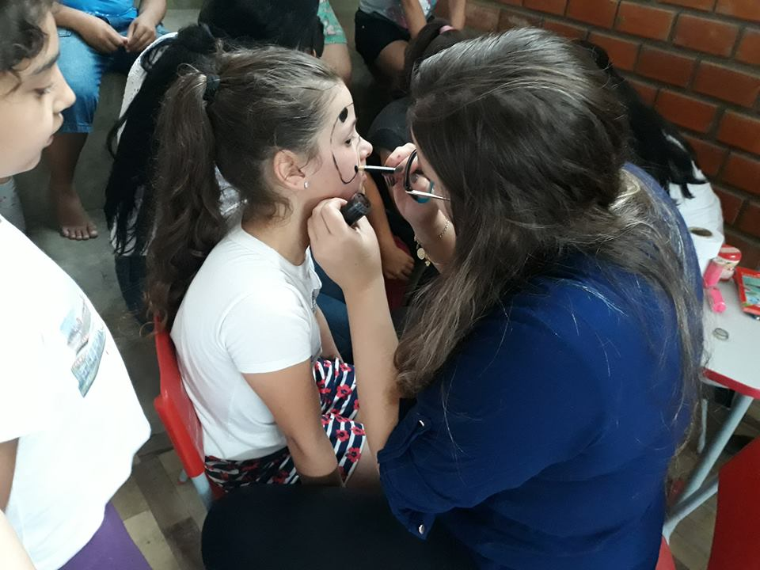
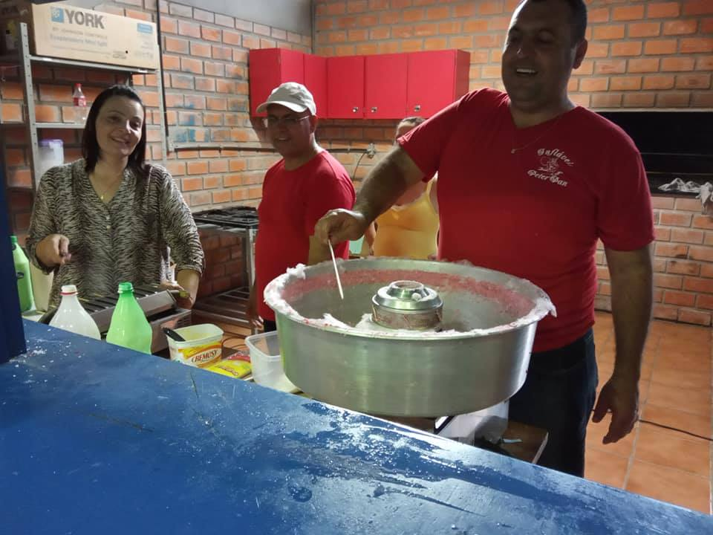
No decorrer da semana as Escolas Municipais: EMEI Dente de Leite Professora Ivani L.B.Tessele, EMEF Tiradentes e EMEF Antonio Luiz Barchet organizaram outras atividades em comemoração ao dia das Crianças.
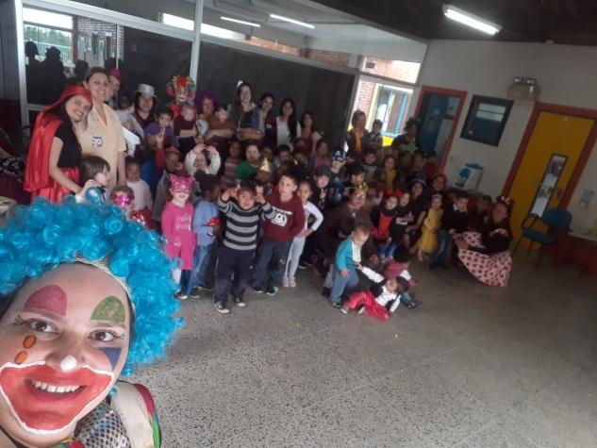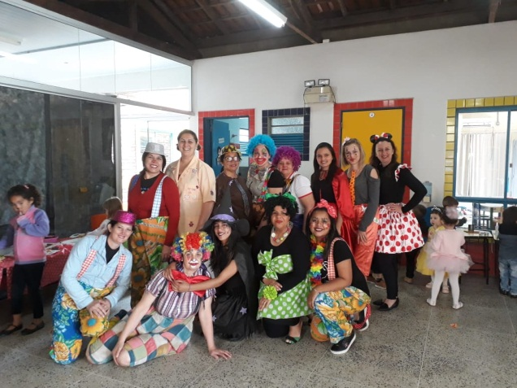
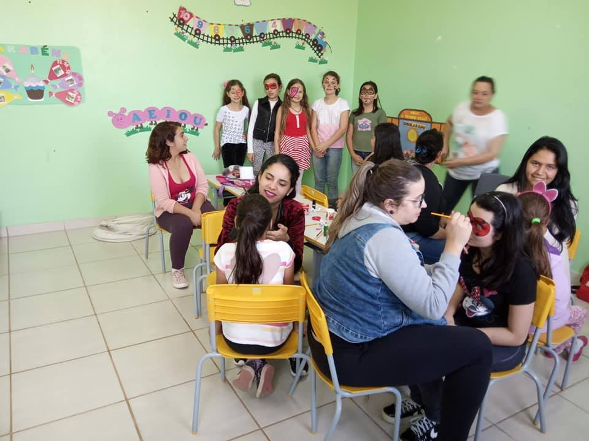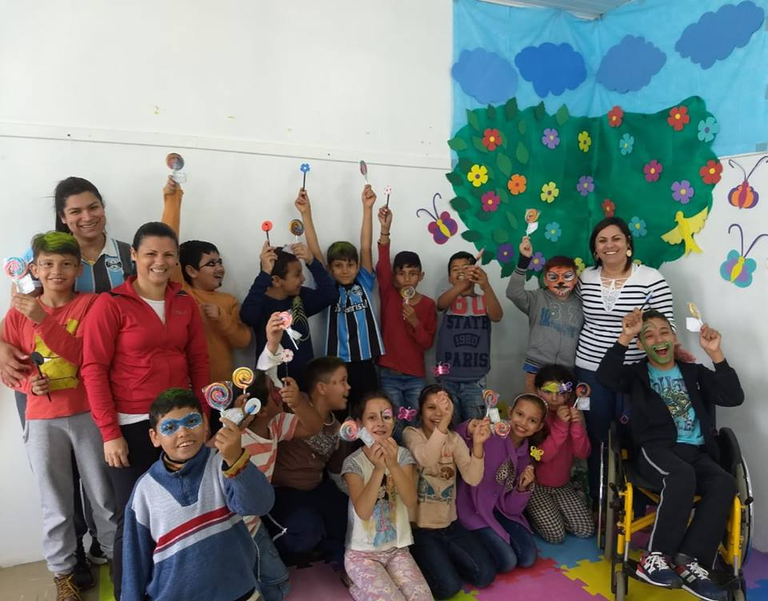

No dia 11/10/2018 a Secretaria de Educação, juntamente com as escolas municipais, realizaram um jantar em homenagem aos professores e funcionários da educação, em agradecimento ao comprometimento e dedicação dos mesmos com a educação do município.
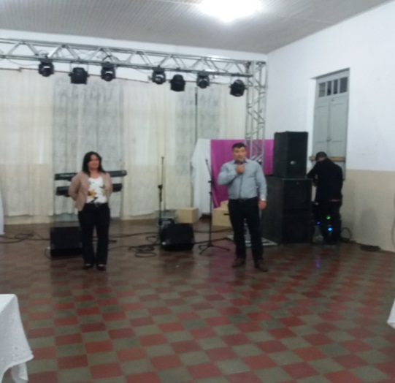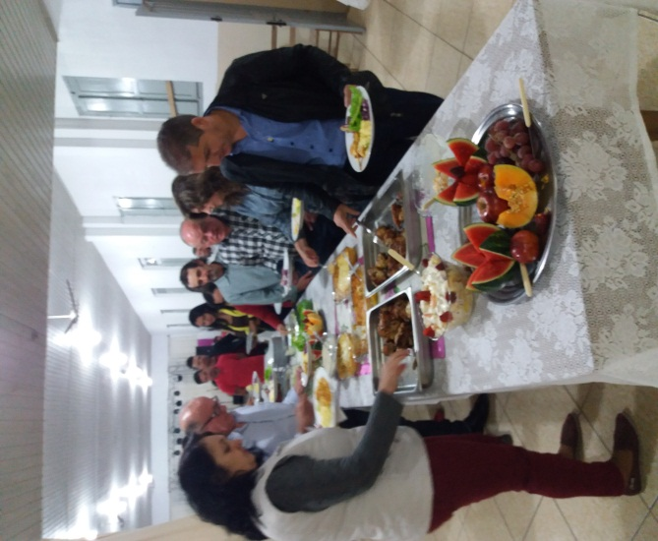
No dia 16/10/2018 a Secretária de Educação Nilza Fiss, participou de reunião na Promotoria de Justiça de Faxinal do Soturno, para tratar sobre Projeto para atender as pessoas com deficiência do município que não recebem atendimento nas escolas.
No dia 24/10/2018, as Supervisoras de Educação, Andréia Uliana Tagliapietra e Graziela Guarientti participaram no município de Uruguaiana, a formação sobre o Referencial Curricular Gaúcho de Acordo com a BNCC e orientações sobre a construção do Referencial Curricular Municipal de acordo com a BNCC.

